CENTRO UNIVERSITÁRIO DA GRANDE DOURADOS

**________________________________________________________________**

**________________________________________________________________**

Ivan Luiz Pivetta de Oliveira 802.495

Sistema de Gerenciamento para Barbearias

Trabalho referente a nota da p2 da matéria Metodologias para desenvolvimento de software do Curso de Engenharia de Software da Faculdade de Ciências Exatas e Agrárias do Centro Universitário da Grande Dourados.

Professor: André Martins do Nascimento

Dourados 2023

Sumário

**ESCOPO DO SISTEMA............................................................................................................................... 3**

Dados Iniciais...................................................................................................................................... 3

Motivação e Problemática Abordada pelo Software........................................................................... 3

Definição e Importância ..................................................................................................................... 3

O Público Alvo................................................................................................................................... 3

Justificativa do Projeto........................................................................................................................ 3

Entregas do Projeto............................................................................................................................. 3

Objetivos do Sistema.......................................................................................................................... 3

Entrevista com o Consultor do Sistema.............................................................................................. 4

**REQUISITOS DO SISTEMA....................................................................................................................... 5**

Metodologia de Levantamento de Requisitos.............................................. ....................................... 5

Requisitos Funcionais......................................................................................................................... 5

**DIAGRAMAS................................................................................................................................................. 5**

Diagrama de Caso de Uso................................................................................................................... 5

Diagrama de Classe............................................................................................................................. 8

Diagrama de Sequência....................................................................................................................... 9

**1. ESCOPO DO SISTEMA**

1.1 Dados iniciais

Nome do software:

Sistema de Gerenciamento para Barbearias

Público-alvo

Barbearias, com o objetivo de ter um controle e mais informações sobre o seu negócio.

Equipe Básica

Analistas/Desenvolvedores :

Ivan Luiz Pivetta de Oliveira

Orientador:

André Martins

1.2 Motivação e problemática abordada pelo software

1.2.1 Definição e importância

Um software para gerir vendas de produtos de prateleiras, sem a necessidade de um humano, obter relatórios dos serviços executados para melhor análise dos lucros, e agendamentos para a comodidade do cliente.

1.2.2 O Público-alvo

Esse sistema pode ser proveitoso para barbearias, cujo seu objetivo é uma maior organização no controle de vendas, relatórios, e agendamentos para os clientes.

1.3 Justificativa do Projeto

O sistema tem o intuito de trazer a solução dos problemas de uma forma mais rápida e prática. O uso desse tipo de programa eleva a eficiência das vendas, melhora as divisões dos lucros dos barbeiros, e permite que o cliente não perca tempo comparecendo ao local em momentos de lotação.

1.4 Entregas do Projeto

- Diagrama de Caso de Uso;

- Diagrama de Classe;

- Diagramas de Sequência.

1.5 Objetivos do sistema

O sistema tem como objetivos:

* Permitir cliente comprar produtos das prateleiras de forma automatizada;
* Analisar o estoque;
* Gerar relatórios necessários para o empreendedor;
* Apresentar informações precisas sobre o controle de caixa;
* Permitir que cliente faça agendamentos;
* Gerenciamento dos serviços prestados;

1.6 Entrevista com o Consultor do Sistema

1- Qual seria a principal funcionalidade do software?

R: Gerenciar os produtos e serviços prestados.

2- Como gostaria de receber o relatório dos serviços?

R: Um relatório mensal dos serviços e suas descrições, junto com as vendas dos produtos.

3- Gostaria de alguma funcionalidade extra?

R: Sim, gostaria de ter um lugar para ver em tempo real o valor de inventario, total dos serviços, total dos produtos vendidos e o lucro total, e também gostaria de ser avisado quando algum produto chegar em sua quantidade mínima para o reabastecimento.

4- Quem irá operar o sistema?

R: O empreendedor e a secretaria.

5- Gostaria de cadastrar os gastos da empresa para o cálculo do fluxo de caixa?

R: Sim, para ter um controle do lucro.

6- Como será calculado o valor de venda para cada produto?

R: Inserir uma margem de lucro individual para cada produto e o sistema calculará seu valor mínimo para venda.

**2. REQUISITOS DO SISTEMA**

Neste capítulo, serão apresentados os aspectos técnicos do sistema a ser desenvolvido.

2.1 Metodologia de Levantamento de Requisitos

Esse trabalho foi realizado por meio de uma entrevista realizada com um empreendedor que deseja um sistema controle de venda, agendamento do cliente, e relatórios.

2.2 Requisitos Funcionais

* RF1 Permitir entrada e saída de produtos para controle do estoque;
* RF2 Adicionar uma margem de lucro específica para cada tipo de produto;
* RF3 Permitir vendas automáticas através de identificação por QR Code;
* RF4 Gerar relatório sobre o inventário da empresa;
* RF5 Gerar relatório do fluxo de caixa;
* RF6 Gerar relatório dos serviços;
* RF7 Permitir registrar os serviços prestados;
* RF8 Permitir cliente fazer agendamentos;
* RF9 Informar quando deve repor mercadoria para o estoque;

**3. DIAGRAMAS:**

3.1 Diagrama de Caso de uso:

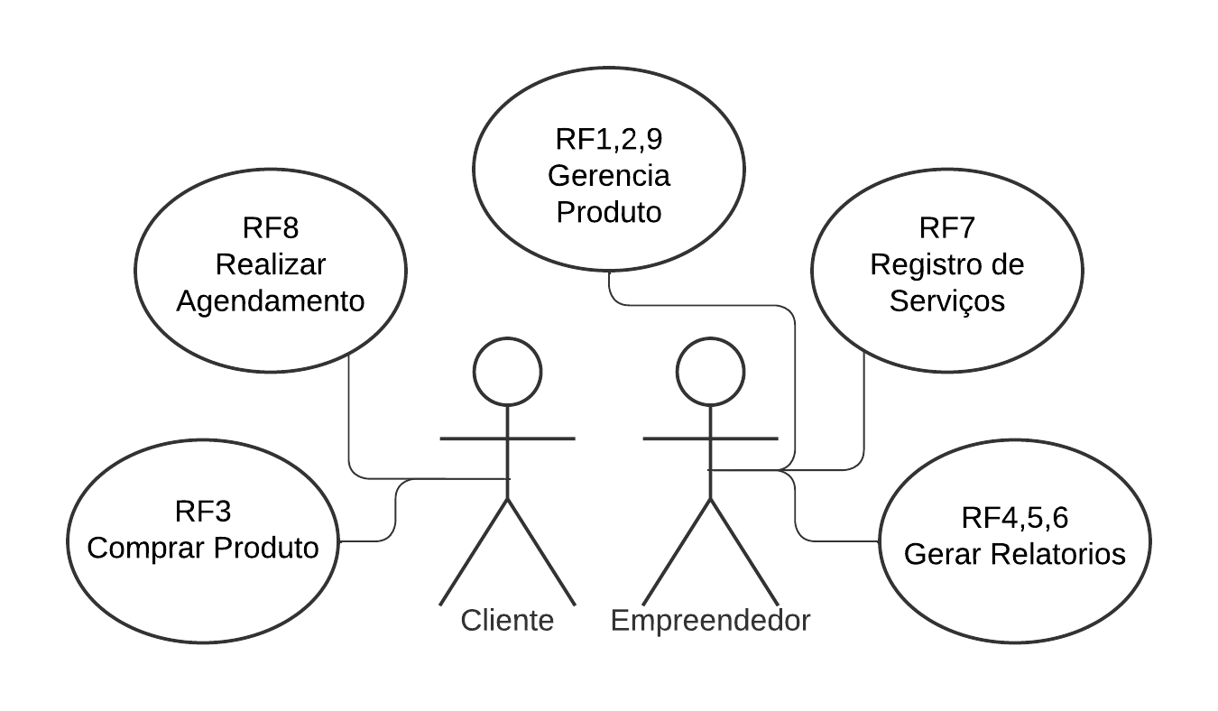

**RF1,2,9 – GERENCIA PRODUTO**

Atores:

Empreendedor;

Pré Condições:

Acessar gerenciamento de produto;

Pós Condições:

Produto atualizado ou notificação para compra de novos produtos;

Descritivo:

1. O empreendedor terá acesso a todo o estoque de produtos;

2. Poderá cadastrar novos produtos;

2.1 Cadastrará uma quantidade mínima para cada produto;

3. Poderá marcar manualmente os produtos vendidos;

4. Quando um produto estiver abaixo da quantidade mínima irá notificar na tela, uma mensagem avisando sobre uma compra necessário do produto.

**RF4,5,6 – GERAR RELATORIOS**

Atores:

Empreendedor;

Pré Condições:

Acessar aba de gerar relatórios;

Pós Condições:

Relatório gerado;

Descritivo:

1. O empreendedor verá os lucros individuais e em conjunto dos serviços prestados por cada barbeiro;

2. O empreendedor verá os produtos no estoque e seu total em dinheiro;

3. O empreendedor terá acesso a todas as informações sobre as vendas, o caixa e o lucro total;

**RF7 – REGISTRO DE SERVIÇOS**

Atores:

Empreendedor;

Pré Condições:

Acessar registro de serviços;

Pós Condições:

Um novo serviço prestado será registrado, ou alterações de barbeiros, ou alterações de tipo de serviços;

Descritivo:

1. O empreendedor pode selecionar o barbeiro, selecionar qual tipo de serviço foi prestado, e o valor;

2. O empreendedor pode adicionar, remover ou alterar um barbeiro;

3. O empreendedor pode adicionar, remover ou alterar um tipo de serviço;

**RF8 – REALIZAR AGENDAMENTO**

Atores:

Cliente;

Pré Condições:

Acessar agendamentos

Pós Condições:

Agendamento concluído e protocolo gerado;

Descritivo:

1. O cliente irá selecionar um dia e hora disponível, realizara um pagamento e recebera um protocolo;

**RF3 – COMPRAR PRODUTO**

Atores:

Cliente;

Pré Condições:

Acessar comprar produto;

Pós Condições:

Produto comprado e comprovante emitido;

Descritivo:

1. O cliente selecionará o produto em estoque e realizará o pagamento;

1.2 Será gerado um comprovante e uma mensagem de sucesso;

3.2. Diagrama de Classe:

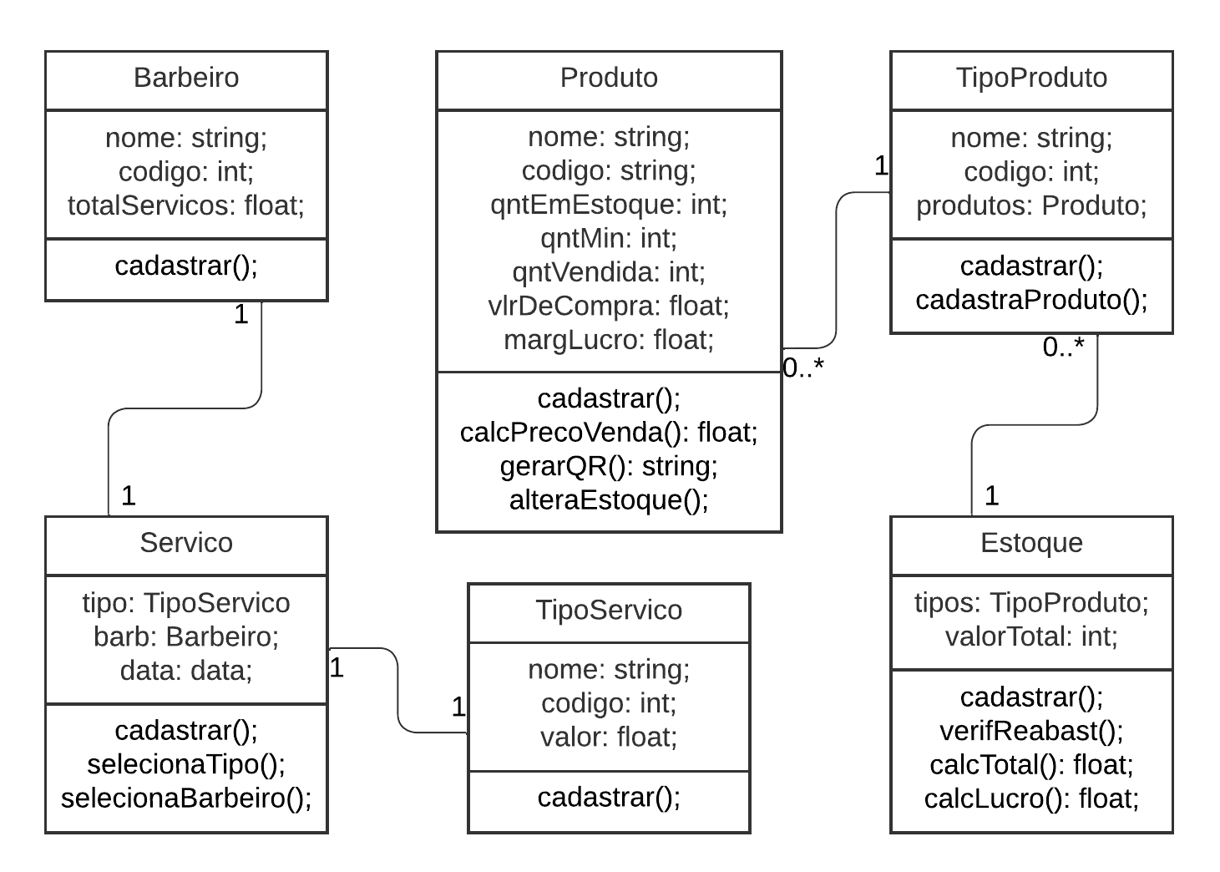

O sistema proposto é composto pelas seguintes classes:

1. Estoque: É responsável para armazenar os TiposProdutos e seus Produtos, calcular o valor total, calcular valor de lucro, e avisar o empreendedor se tiver que reabastecer algum produto.
2. TipoProduto: É uma classificação para os produtos de um mesmo tipo;
3. Produto: É onde ficam todos os produtos de um determinado tipo, e é por aqui que o código QR para os pagamentos são gerados e armazenados;
4. Servico: É o registro dos serviços que forem prestados;
5. TipoServico: O empreendedor seleciona um tipo de serviço no momento de fazer o registro do serviço.
6. Barbeiro: o empreendedor seleciona um barbeiro no momento de fazer o registro do serviço;

3.3. Diagrama de Sequência:

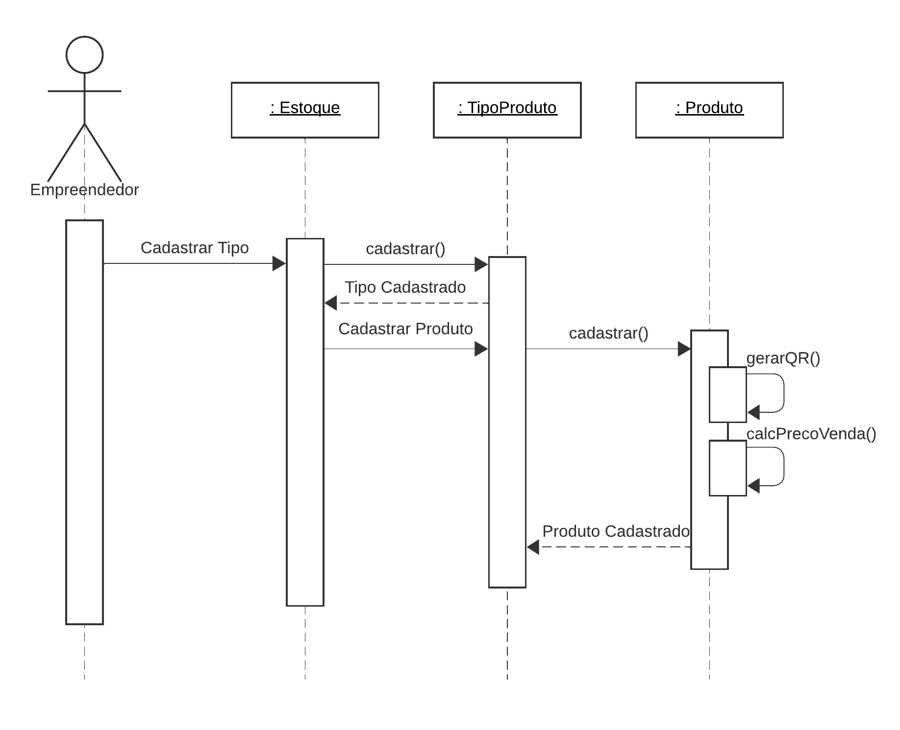

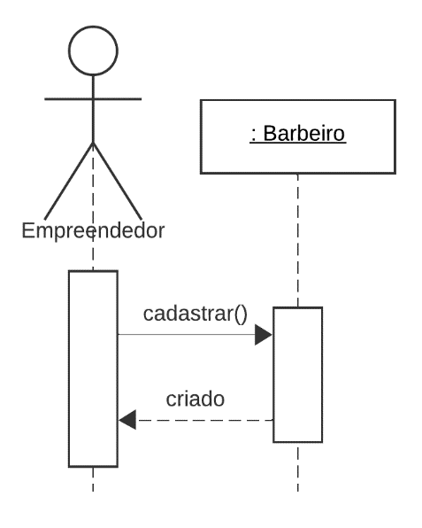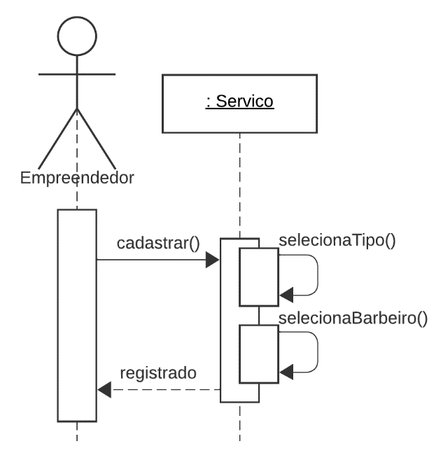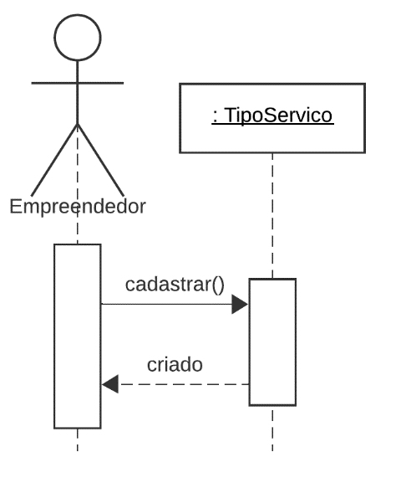

Estes diagramas foram projetados de acordo com o diagrama de classes apresentado anteriormente.